2004年福建省化学竞赛预赛试题
1、（2004福建预赛）氮化硅是一种高温陶瓷材料，它的硬度大、熔点高、化学性质稳定，工业上普遍采用高纯硅与纯氮在 1300⁰C反应制得。
1. 根据性质，推测氮化硅陶瓷的用途是
A．制汽轮机叶片 B．制有色玻璃
C．制永久性模具 D．制造空调机
2．现用四氯化硅和氮气在氢气氛保护下，加强热反应，可得较纯的氮化硅，反应化学方程式为：
也可用碳在氮气氛中还原二氧化硅制备氮化硅，反应化学方程式为：
3.在氮化硅中添加氧化铝，用氧原子取代一部份氮，用铝原子取代一部份硅，通过常压烧结即成为新一代无机非金属材料叫氧氮化硅铝，又名赛伦(Sialen)，化学式为Si_{6－x}Al_{x}O_{x}N_{y}(x：2～4)，则赛伦晶体结构属于 晶体类型，并且有 、 、 等特性，化学通式中y为 （用含X的表达式表示）。
2、（2004福建预赛）1．己知反应：3Fe +4H₂O = Fe₃O₄ +4H₂发生此反应的H₂O的状态是：（ ）
A．冷水 B．热水 C．水蒸气 D．碱性
2．某地土壤显碱性主要是由于Na₂CO₃引起的，加入石膏有降低碱性作用。是因为（ ）
A．石膏不溶于水 B．与Na₂CO₃作用生成更难溶的CaCO₃
C．与Na₂CO₃混合，抑制Na₂CO₃水解
D．石膏显酸性，与Na₂CO₃发生中和反应
3．在地球的高空大气层中存在着臭氧，最大浓度出现在离地球约25公里处。由于臭氧在 附近有一很强的吸收带，所以这层臭氧起着过滤器的作用，使地球免受过多的有害辐射。上层大气中某些痕量组分， 、
等，可作为O₃分解催化剂。臭氧作为氧化剂时，多数是三个氧原子中只有一个氧被“利用”，少数情况下，所有的氧从反应式中看似乎全被“利用”，试写出臭氧分别与PbS、SO₂作用的方程式：
3、（2004福建预赛）硫及其化合物是大家十分熟悉的，回答或计算下列问题：
1． 己知单质硫是以环状S₈形式存在，人们现在可以制备出多种环多硫的一氧化物，如在 40⁰C低温下，用SOCl₂和H₂S在CS₂溶液中可制备出S₈O，该化合物是橙黄色晶体，在室温以上分解。画出S₈O结构简图，写出S₈O分解方程式：
2． SO₂是引起酸雨的主要物质，某同学收集一份雨水，放置一夜以后进行测定pH=3.0，假设此时雨水的酸性均来自于硫酸，计算雨水中硫酸的总浓度（K_{a2}=10^{－2.00}）。
3． SO₂可用石灰乳法处理，最后可得到生石膏，分步写出反应方程式：
4．SO₂也可用NaOH、Na₂CO₃吸收，所得溶液可用于漂白织物时的去氯剂，写出去氯的离子反应方程式并鉴定产物。
4、（2004福建预赛）〈梦溪笔谈〉记载“信州铅山具有苦泉，流以为涧。挹其水熬之，则成胆矾，……。”苦泉中之水称胆水。回答下列问题：
1.写出胆水中金属原子的价层电子构型。
2.如果在熬制胆矾的过程中，过度加热，会发生一系列变化，说明颜色如何变化？并在以下框图中填写主要化合物。
颜色变化： ─→ ─→
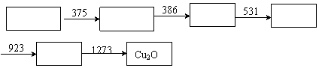
3. 如果用铁釜熬制胆矾，久之会发生什么变化？在该过程中可能还有哪些主要副反应发生？用方程式表示。
4. 胆矾中的金属常以其氧化物的形式存在于矿物中，品位较低，从这些矿中冶炼此金属费用较高。在地质条件许可的情况下，可以钻一些深井直达矿层，用一根管子加入A溶液，反应后再用另一根管子抽出，送到蒸发锅里加热，加热后放出两种气体，留在锅内的就是纯度相当高的氧化物，再用碳还原，即可得到金属。而放出的气体可重新溶在水里生成溶液A循环使用。判断溶液A是什么溶液。
5、（2004福建预赛）一种俗称罗谢尔盐的化学试剂酒石酸钠钾,并可用于制药及供电镀等用途。现有该试剂样品 0.923g，置于坩埚中灼烧。将灼烧后残渣溶解后，加入HCl 50.00ml，需用0.1100mol/L NaOH 2.00ml滴至甲基橙变色。
己知1.000ml HCl～1.060ml NaOH，Mr(KNaC₄H₄O₆·4H₂O)=282.2
1.写出酒石酸钠钾灼烧及与测定有关的化学方程式。
2.计算试样中KNaC₄H₄O₆·4H₂O的质量分数。
6、（2004福建预赛）选择正确答案填于下列各小题的括弧中
1.中心原子以dsp²杂化轨道与配位体成键的分子是 （ ）
A．H₂SO₄ B．H₃PO ₄ C．Re(H₂O)₄－ D．MnO－₄
2.在下列八面体构型的络合物中，哪一个表现出磁性 （ ）
A．Fe(CN)₆^{4－} B．C_{O}(NH₃)₆^{3＋} C．Mn(CN)₆^{5－} D．Mn(H₂O)₆²⁺
3.具有四面体构型的分子是 （ ）
A．PtCl₄^{2－} B．Ni(CO) ₄ C．Ni(CN)₄^{2－} D．PtCl₂(NH₃)₂
4.不具有共轭π键的分子是 （ ）
A．RCONH₂ B．BCl ₃ C．SO₄^{2－} D．(NH₂)₂CO
5.下列哪个分子的原子是共平面的 （ ）
A．B₂H₆ B．C₂H ₄ C．C₂H₆ D．CH₂=C=CH₂
7、（2004福建预赛）燃料电池是一种将贮存在燃料和氧化剂中的化学能等温地转化成电能的电化学装置。它具有高效、环境友好、安静、可靠性高等特点。燃料电池不但可用于集中发电，也可用于飞船、潜艇、电动车的动力源及手机、笔记本电脑的可移动电源。
（1）请写出以H₂(g), N₂H₄(g), CH₃OH(l)为燃料，以O₂(g)为氧化剂的燃料电池的电池反应式。并作简单比较。
（2）燃料电池的理论电动势E与电池反应的反应焓增量
Δ_{r}H_{m}和反应墒增量Δ_{r}S_{m}间具有如下关系
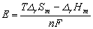（Δ_{r}G_{m}=-nFE=Δ_{r}H_{m}-TΔ_{r}S_{m}）
式中F为法拉弟常数，n为一摩尔燃料与氧化剂发生氧化还原反应所得失的电子的物质的量。
设电池反应的Δ_{r}H_{m}和Δ_{r}S_{m}均为常数且符号相同，问当温度（T）升高时，电池的电动势是增大或减小？
8、（2004福建预赛）写出下列转化中(a) ~ (j)所需的试剂和条件：
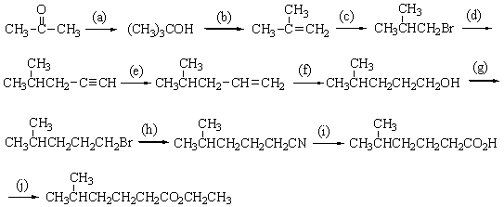
9、（2004福建预赛）柠檬烯是存在于橙皮油和柠檬油中的一种天然烯烃，在铂催化下与过量的氢气反应，得到1-甲基-4-(1-甲基乙基)环己烷。若将柠檬烯与臭氧反应，再用H₂O / Zn处理，则得甲醛和如下所示化合物A。
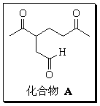
（1）写出柠檬烯及其氢化产物1-甲基-4-(1-甲基乙基)环己烷的结构式；
（2）化合物A在钯催化下与过量的氢气反应转变为化合物B，B用酸处理得到2个分子式均为C₉H₁₈O₂的化合物C和D；C和D都不能使溴的四氯化碳溶液褪色，但都能使高锰酸钾溶液褪色。请写出化合物B、C、D的结构式。
（3）欲将化合物A转变为B，除催化氢化的方法外，还可用什么方法？请至少举一例，写出所需的试剂。
10、（2004福建预赛）甜味剂P4000，是目前已知最甜的化合物之一，它的甜度是蔗糖的4000倍，因具有毒性，故未能使用。其合成方法有两种，一种是以苯为起始原料，另一种是以苯酚为起始原料。具体合成路线如下：
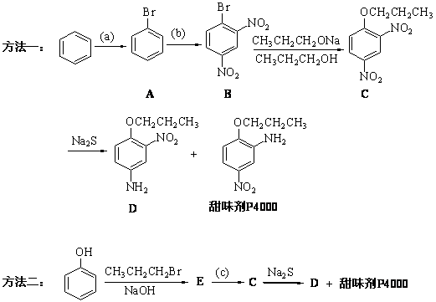（1）写出上述合成路线中步骤(a), (b), (c)所需的试剂及化合物E的结构式。
（2）用系统命名法命名化合物D和甜味剂P4000。
（3）方法二中的苯酚可由苯制备，请写出以苯为唯一的有机原料合成苯酚的方法。
（4）甜味剂P4000能与氢碘酸溶液在加热条件下发生反应，请写出所生成产物的结构式。

《2004年福建省化学竞赛预赛试题》参考答案
1、1. A
2．3SiCl₄ +2N₂ +6H₂= Si₃N₄ +12HCl
3SiO₂ + 2N₂ + 6C = Si₃N₄ +6CO
3.：A：原子 B、C、D：高温、热稳定性好、高强度、超硬度、耐磨损、耐腐蚀等任三种。 E：8－x。由（6－X）×4＋x×3＋x（－2）+y（－3）=0求得
2、1．C
2．B
3．290nm或紫外区；氮的氧化物(或NO_{X} x=1～2，；氟里昂或氟氯烃，氟氯甲烷；
PbS+4O₃=PbSO₄+4O₂
3SO₂+O₃=3SO₃
3、1.
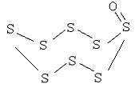
2S₈O = SO₂ + 15 S
2.解法一：设硫酸的总浓度为X mol/L，硫酸根浓度为y mol/L
H₂SO₄ H⁺ + HSO₄—（完全电离）
HSO₄—H⁺ + SO₄^{2—}
X—Y X+Y Y
所以
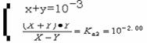
解出X=5.24x10^{—4}mol/L
所以此时雨水中硫酸的浓度为5.24x10^{—4}mol/L
解法二：[H⁺]=C_{H2SO4} +[ SO₄^{2—}]+[OH—]
=[ HSO₄—]+2[ SO₄^{2—}]+[OH—]
因为HSO₄—H⁺ + SO₄^{2—}
10^{—3}[ SO₄^{2—}]= 10^{—2.00}[HSO₄—]
\[HSO₄—]= 10^{—1.00}[ SO₄^{2—}]
[H⁺]=10^{—1.00}[ SO₄^{2—}] +2[ SO₄^{2—}]+[OH—]
10^{—3}=10^{—1.00}[ SO₄^{2—}] +2[ SO₄^{2—}]+ 10^{—11}
[ SO₄^{2—}]=4.76x10^{—4}mol/L
[HSO₄—]= 4.65x10^{—5}mol/L
C_{H2SO4}=[ HSO₄—]+[ SO₄^{2—}]
=4.76x10^{—4}+ 4.76x10^{—5}
=5.23 x10^{—4}(mol/L)
3. Ca(OH)₂ + SO₂ = CaSO₃·1/2H₂O(s) + 1/2 H₂O
2 CaSO₃·1/2H₂O +O₂+ 3 H₂O = 2 CaSO₄·2H₂O(s)
4．SO₃^{2—}+ Cl₂ + H₂O = SO₄^{2—}+2Cl—+2H⁺
鉴定：1.取1~2ml反应液于离心试管中，滴加Ba(NO₃)₂得到白色沉淀，加稀HNO₃不溶，说明含有SO₄^{2—}，加过量Ba(NO₃)₂使SO₄^{2—}沉淀完全。
2.离心分离，在清液滴加Ba(NO₃)₂检验SO₄^{2—}是否沉淀完全。
3.在离心分离清液中加入AgNO₃，得到白色沉淀，加HNO₃不溶，则说明溶液中含Cl—
4、1.Cu：3d¹⁰4s¹
2.兰色→白色→黑色→红色
CuSO₄·5H₂O；CuSO₄·3H₂O；CuSO₄·H₂O；CuSO₄；CuO；Cu₂O+1/2O₂
3.久之则铁锅上会沉积出一层铜
Fe + Cu^{2＋} = Fe^{2＋}+ Cu
主要副反应； Fe + 2H＋ = Fe^{2＋}+ H₂
Fe^{2＋}+ 2H₂O = Fe(OH)₂ +2 H＋）
Fe + 2Cu^{2＋}+ 2H₂O = Fe^{2＋}+ 2H＋+ 2CuOH
4.A溶液为NH₃与少量CO₂的水溶液。
5、1.2 KNaC₄H₄O₆+5O₂=2KNaCO₃ +6CO₂ +4H₂O
（或2KNaC₄H₄O₆·4H₂O+5O₂=2KNaCO₃ +6CO₂ +8H₂O）
KNaCO₃ +2HCl=KCl +NaCl + CO₂ +H₂O
HCl+NaOH =NaCl + H₂O
2.计算试样中KNaC₄H₄O₆·4H₂O的质量分数。
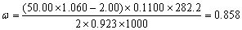
6、C、D、B、C、B、
7、（1）H₂(g)+O₂(g)=H₂O(g) (a)
N₂H₄(g)+O₂(g)=N₂(g)+2H₂O(g) (b)
CH₃OH（l）+O₂(g)=CO₂(g)+2H₂O(g) (c)
a、b生成产物均无污染，但b所用燃料的价格高。
c、生成CO₂(g)造成温室效应
（2）燃料燃烧为放热过程Δ_{r}H_{m}＜O，故Δ_{r}S_{m}＜O
当温度升高E减少。
8、 (a)CH₃MgI或CH₃MgBr、CH₃MgCl；H₂O/H＋
(b)H＋，Δ
(C)HBr，过氧化物
(d)NaC≡CH
(e)H₂/Pd-BaSO₄，喹啉（或其它）
(f)(1)B₂H₆或BH₃(2)H₂O₂，OH－
(g)HBr或PBr；Br₂/P
(h)NaCN（不能写成HCN）
(i) H₂O/H＋
(j)CH₃CH₂OH/H₂SO₄，Δ
9、（1）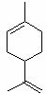 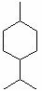
（2）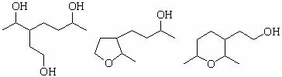
（3）LiAlH₄；H₃O⁺（或NaBH₄；H₃O⁺或Na/C₂H₅OH；H₃O⁺）
10、（1）（a）Br₂, Fe或FeBr₃
(b) 2HNO₃/H₂SO₄ 加热
(c) 2HNO₃/H₂SO₄ 加热
E；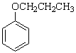
(2)
D：3-硝基-4-丙氧基苯胺
甜味剂P4000：5-硝基-2-丙氧基苯胺，
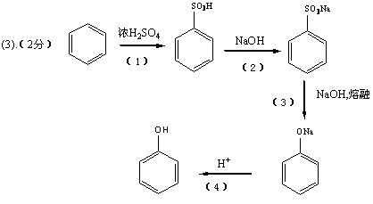
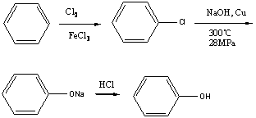
（4）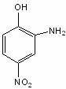＋CH₃CH₂CH₂I

